GUÍA DE APRENDIZAJE Nº 001
- IDENTIFICACIÓN DE LA GUIA DE APRENDIZAJE
Programa de Formación: | 723105 | TECNÓLOGO EN GESTIÓN DE EMPRESAS AGROPECUARIAS
Nombre del Proyecto: | 811684 | ADMINISTRACIÓN Y MANEJO DE PROYECTOS PRODUCTIVOS EN PEQUEÑAS EMPRESAS RURALES DE NORTE DE SANTANDER
Fase del proyecto: Análisis
Actividad (es) del Proyecto:  INTRODUCCIÓN AL PENSAMIENTO  LÓGICO Y DE RAZONAMIENTO. | Actividad (es) de Aprendizaje:  Utilizar los números reales en sus diferentes representaciones y contextos  Identificar relaciones de proporcionalidad numérica y utilizarlas para resolver problemas en situaciones de la vida cotidiana.  Comprender conceptos básicos de geometría para resolver problemas aplicando métodos y procedimientos cuantitativos  Aplicar estrategias cuantitativas orientadas a validar, corregir, o descartar soluciones obtenidas a problemas propuestos  Emitir un Juicio evaluativo sobre la capacidad para interpretar representar, formular estrategias de solución de problemas y validar soluciones | Ambiente de formación  ESCENARIO | MATERIALES DE FORMACIÓN
 |  | Ambiente de formación  ESCENARIO | DEVOLUTIVO  Video beam  Computador | CONSUMIBLES  Fotocopias  Cartulina  Marcadores  Colores  Tijeras  Cinta
Resultados de Aprendizaje:  Asumir actitudes críticas, argumentativas y propositivas en función de la resolución de problemas de carácter productivo y social. | Competencia:  Promover la interacción idónea consigo mismo, con los  demás y con la naturaleza en los contextos laboral y  social
Duración de la guía ( en horas):  - INTRODUCCIÓN | 40 horas

Querido aprendiz dentro del Plan de Excelencia del CENTRO CEDRUM encontramos el Proyecto de Nivelación “Habilidades Matemáticas”. El objetivo de este proyecto y el cual abordaremos durante esta semana es conceptualizar y aplicar los conceptos básicos matemáticos requeridos en la formación para un óptimo desempeño reconociendo fortalezas y dificultades de cada persona de forma individual y logrando nivelar al grupo es pro de un mejor desenvolvimiento a nivel grupal.

El Resultado de aprendizaje se encuentra incluido en la competencia "Promover la interacción idónea consigo mismo, con los demás y con la naturaleza en los contextos laboral y social" que deberán ser alcanzados durante todo el proceso formativo. Para lograrlo se requiere de:

Trabajo Colaborativo.
Comunicación permanente con instructores y compañeros.
Uso de Tecnologías de Información y Comunicación.
El entorno

Las habilidades matemáticas a desarrollar están enmarcadas dentro de los pensamientos: Numérico, Variacional, métrico, geométrico y aleatorio centrándose en: Manejo de operaciones básicas en el Conjunto numérico de los Racionales, Problemas de aplicación, razones y proporciones, regla de tres (Directa, inversa, compuesta), sistemas de unidades, relaciones de equivalencia, conversiones, perímetros, área, volumen e interpretaciones de representaciones gráficas.

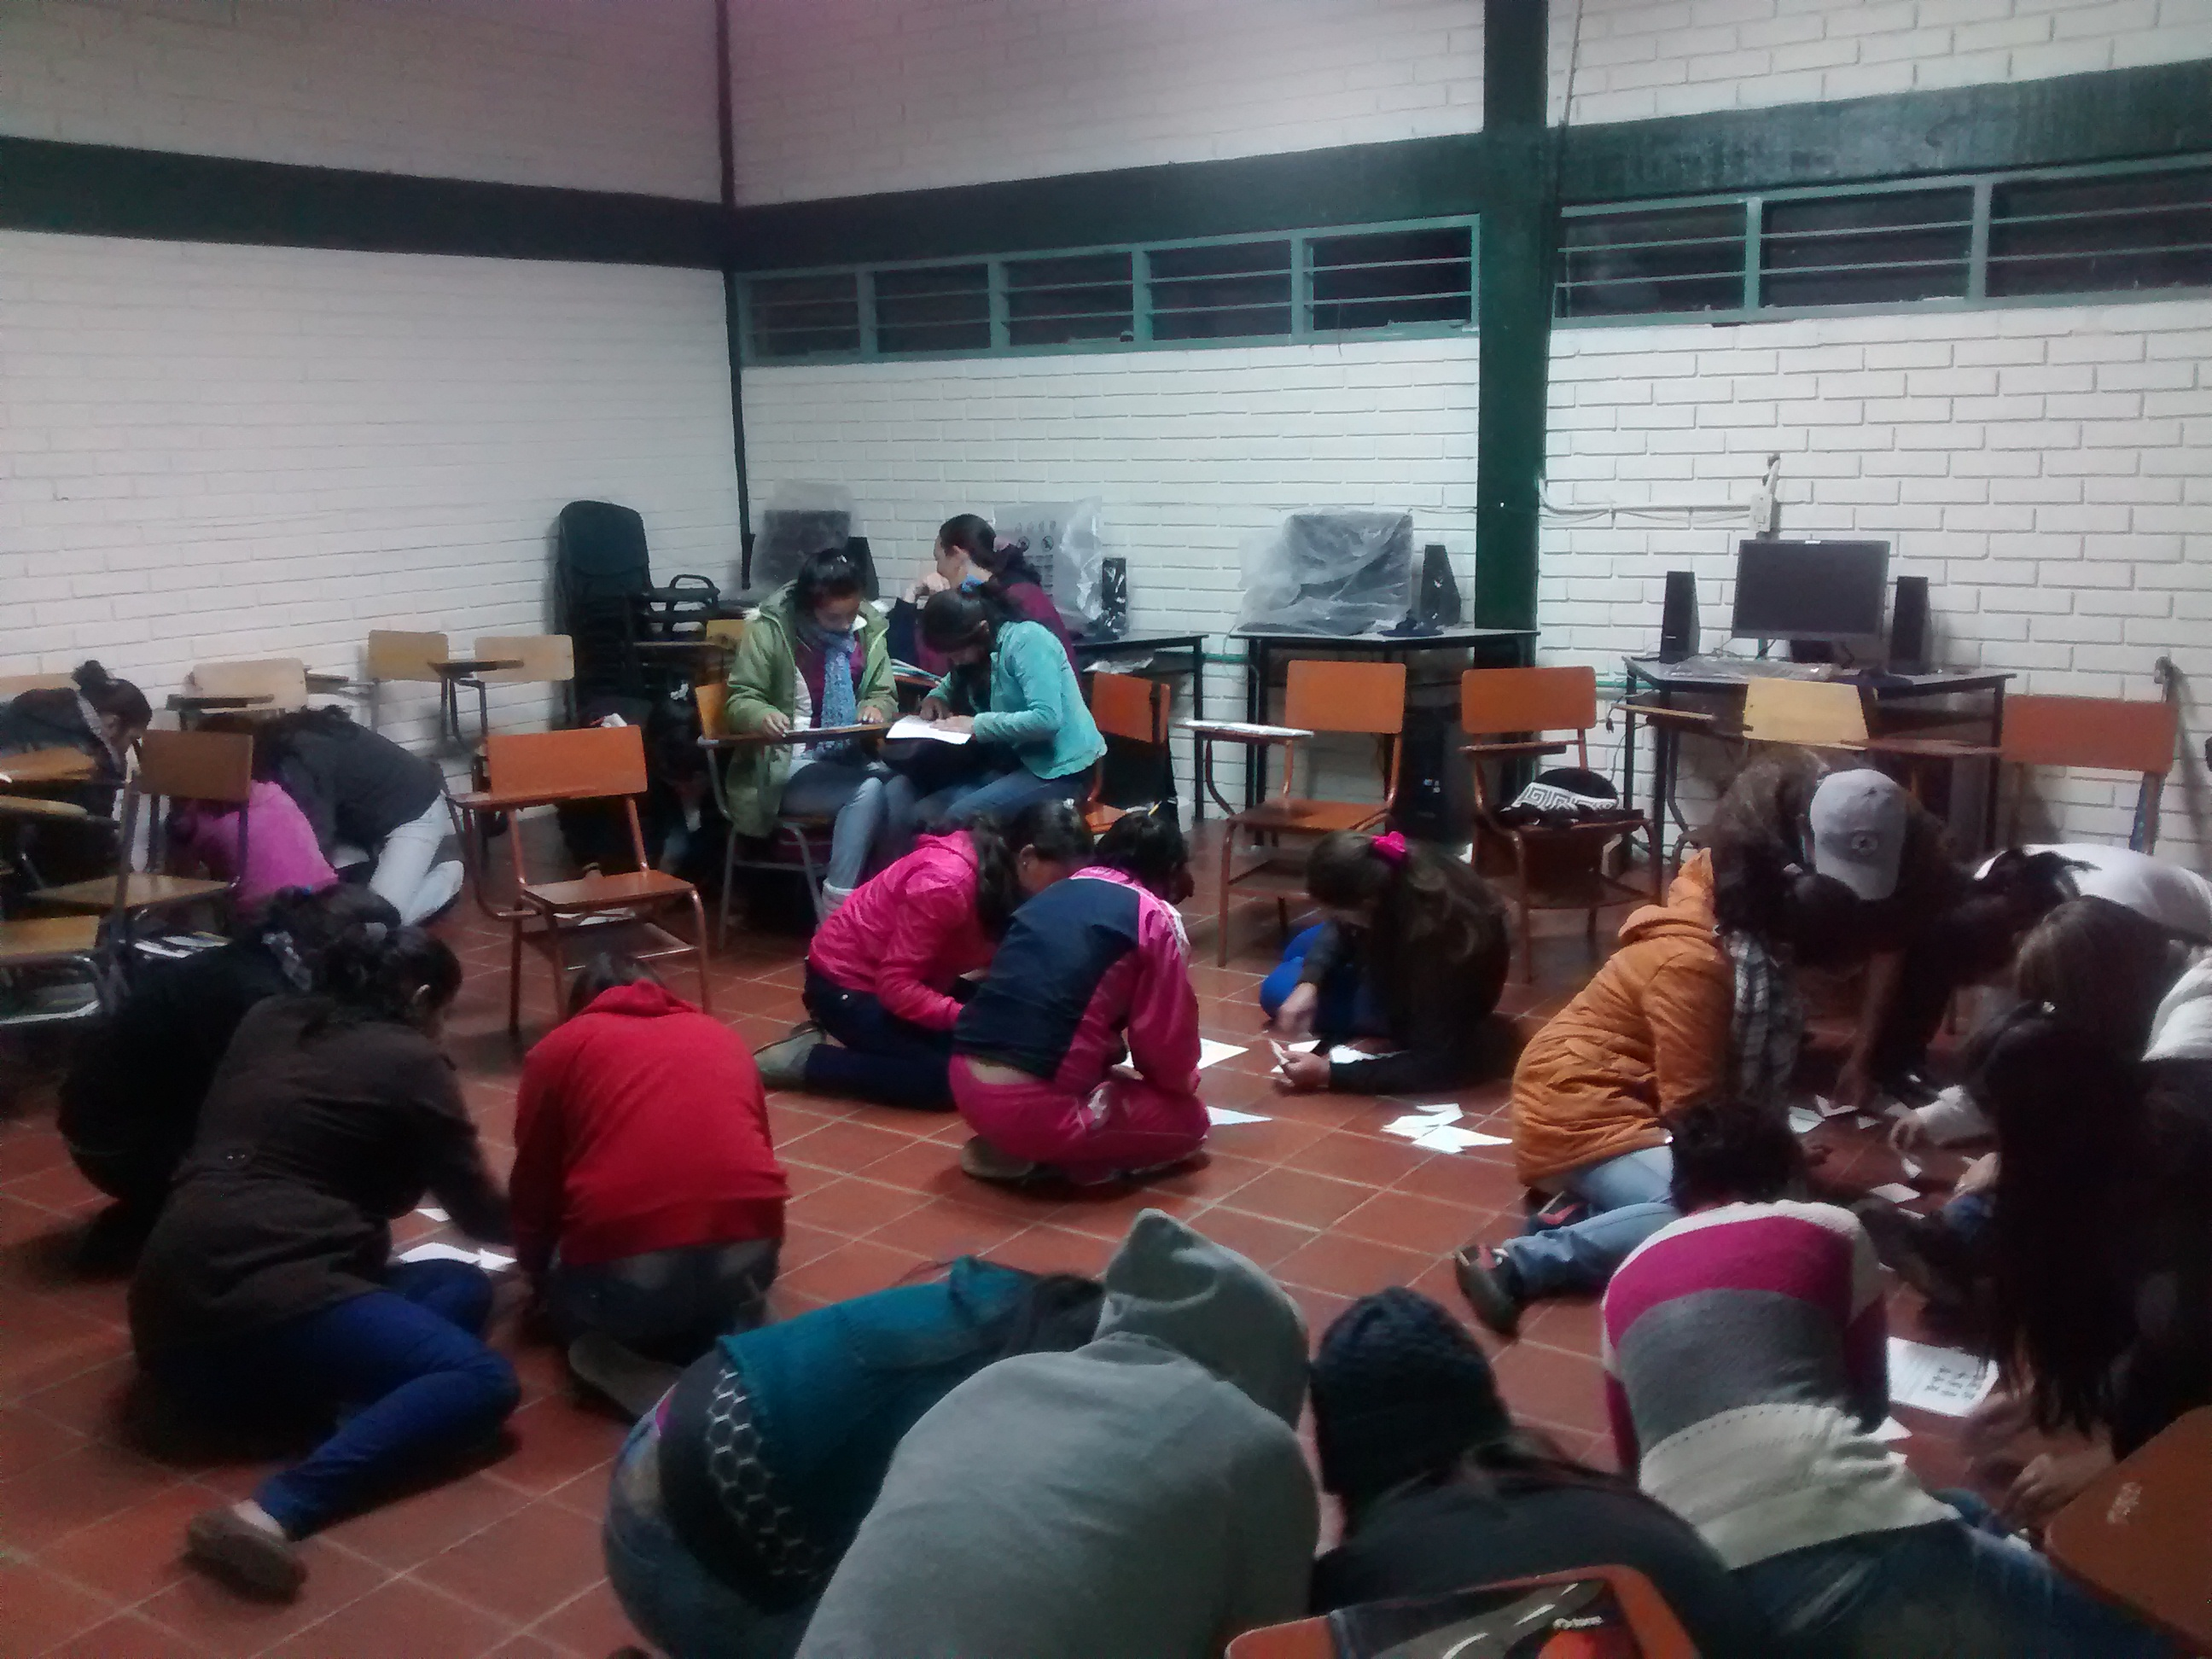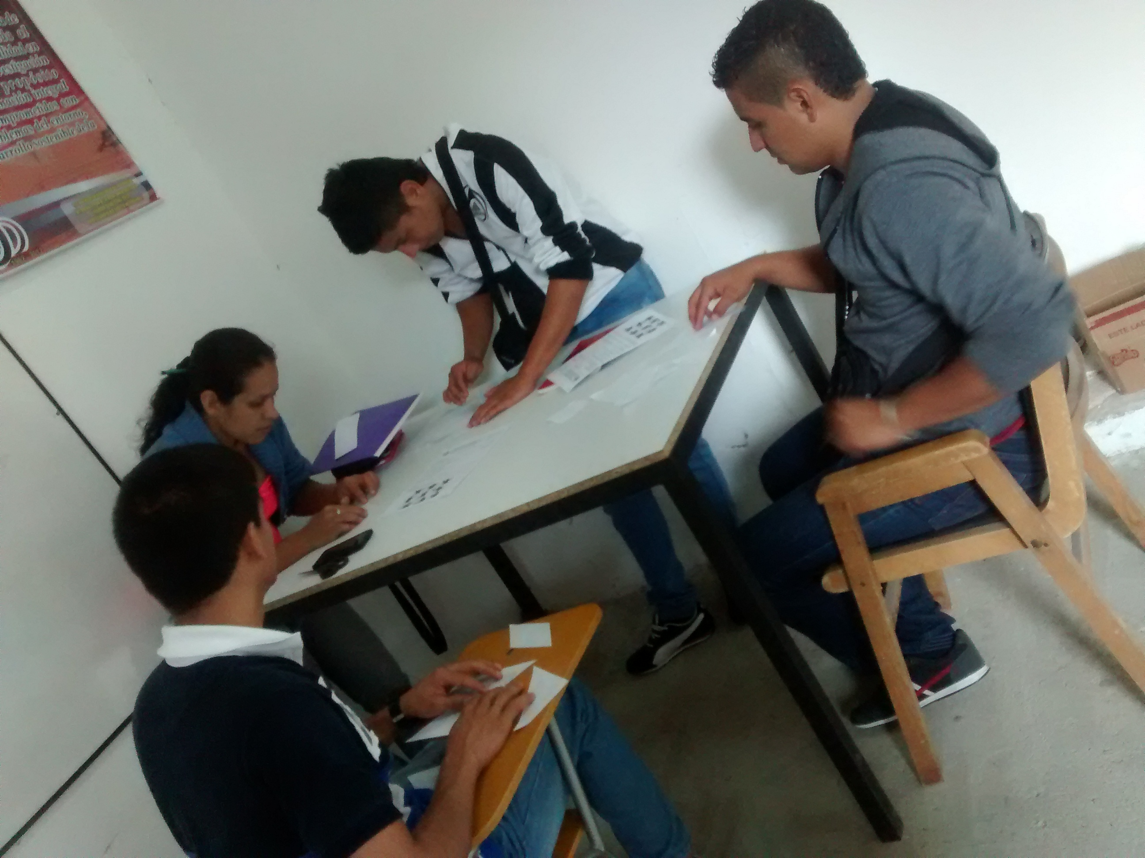

- ESTRUCTURACION DIDACTICA DE LAS ACTIVIDADES DE APRENDIZAJE

3.1. Actividades de Reflexión Inicial

LA MATEMÁTICA Y SU IMPORTANCIA

Nadie duda que vivimos en un mundo de incesantes cambios, determinados por la conquista del espacio, la influencia de las Tecnologías de Información y Comunicación (TIC), la era de la Informática, la Robótica, la Genética, inventos inimaginables, todo lo cual determina nuevas relaciones de convivencia humana, cultural, política, científica, etc., esa es la realidad en que a las actuales y más aún a las futuras generaciones, nos tocará vivir.


Este mundo plantea al ser humano de hoy, nuevas condiciones y dimensiones en su formación, porque así exigen las necesidades y aprenderes: ‘Aprender a aprender’ ‘Aprender a crear’ ‘Aprender a investigar’ ‘Aprender a comunicarnos’ ‘Aprender a cooperar’ ‘Aprender a decidir’ ‘Aprender a imaginar’ ‘Aprender a cambiar’ ‘Aprender a ser autónomo’ ‘Aprender a ser flexible’ ‘Aprender a trascender’…que deben interiorizarse en la práctica docente y así lograr resultados fabulosos para el desarrollo integral del ser humano, optimizando sus potencialidades, en los ámbitos del saber, hacer y ser. ¿No creen ustedes que son suficientes razones para que desde la Enseñanza-Aprendizaje de la Matemática contribuyamos a este impostergable propósito educativo? ¿Por qué?

Además de todo esto, que se refiere al mundo en que vivimos y al ser humano que necesitamos; debemos destacar la importancia de la matemática: en la vida cotidiana, es necesaria para comprender y analizar la abundante información que nos llega. Genera en la gente la capacidad de pensar en forma abstracta, encontrar analogías entre diversos fenómenos y crear el hábito de enfrentar problemas, tomar consecuentes iniciativas y establecer criterios de verdad y otorga confianza frente a muchas situaciones.

Como valor cultural, amplía el universo cultural del individuo ya que desarrolla hábitos de lectura, perfecciona habilidades investigativas y hace acopio mayor de un vocabulario en la asignatura y junto a todos estos elementos significativos aparecen las posibilidades de interpretar las situaciones históricas, vivencias emocionales que repercuten en la formación de valores y los principios morales del respeto y el agradecimiento a quienes han trabajado a favor de la humanidad.

Su rol social, el dominio del espacio y del tiempo, la organización y optimización de recursos, formas y proporciones, la capacidad de previsión y control de la incertidumbre o el manejo de la tecnología digital en la actual Sociedad del Conocimiento, donde las personas necesitan, en los distintos ámbitos profesionales, un mayor dominio de ideas y destrezas matemáticas. La toma de decisiones requiere comprender, modificar y producir mensajes de todo tipo, por ello los ciudadanos deben estar preparados para adaptarse a los continuos cambios que se generan en la sociedad.
Su relación con otras ciencias, la Matemática como ciencia está abierta a otra multitud de campos diversos del saber, la mayoría de las profesiones y los trabajos técnicos que hoy en día se ejecutan requieren de conocimientos matemáticos. Las actividades industriales, la medicina, la química, la arquitectura, la ingeniería, la robótica, las artes, la música, entre otras, la usan para expresar y desarrollar muchas ideas en forma numérica y analítica, la Matemática es considerada un medio universal, el lenguaje de la ciencia y de la técnica. Ella puede explicar y predecir situaciones en el mundo de la naturaleza, en lo económico y social…Es claro sin embargo que la Matemática ha sido también y debe seguir siendo, una ciencia en busca de la verdad, una herramienta que acude en ayuda de todas las otras ciencias y actividades del hombre, “una actividad creadora de una belleza sólo asequible a los ojos del alma”, como decía Platón.

La Matemática es el soporte oculto de los avances técnicos que están presentes en la vida cotidiana, vivimos en la sociedad del conocimiento y que cada día, requiere más de sus miembros (principalmente jóvenes y adultos) un especial esfuerzo de formación tanto para vivir en ella como para incorporarse a las tareas productivas… ¿Cómo adecuarse a las mejoras y cambios tecnológicos globales, teniendo una sociedad sin bases y sin herramientas matemáticas?

Sin conocimientos matemáticos a nivel de Educación Básica, Media Diversificada y Profesional, en la universidad no habrá investigadores, ni profesores… ¿Qué pasará en nuestra sociedad de aquí a 10 años con adultos analfabetas matemáticos?

De acuerdo a la situación Planteada responda:

- ¿Crees que es importante tener habilidades matemáticas para el programa de formación que estás cursando? ¿Por qué?

- ¿Qué conceptos matemáticos se desarrollan en tu programa de formación? Enuncia al menos 10, explicando a través de un ejemplo como se aplican

  - Actividades de contextualización e identificación de conocimientos necesarios para el aprendizaje.)
Actividad 3.2.1 (Números Reales )
Realizaremos un taller diagnóstico (Crucinúmero) para identificar habilidades, destrezas y dificultades en la aplicación de las operaciones básicas matemáticas que se dan en el conjunto numérico de los números reales para desarrollar situaciones que involucran el desarrollo de los pensamientos matemáticos a través de: Números naturales, números fraccionarios, números decimales, números enteros (Suma, Resta, Multiplicación, División, Potenciación), propiedades de las operaciones, polinomios aritméticos (MESAS DE TRABAJO – Aprendizaje Colaborativo)
- Socialización: Se analizarán a través de un sondeo de respuestas diversas estrategias matemáticas utilizadas para la resolución de problemas, con el fin de visualizar caminos en el desarrollo de un problema

Actividad 3.2.2 (Proporcionalidad)
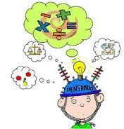
La segunda actividad de diagnóstico tiene el objetivo de identificar relaciones de proporcionalidad entre magnitudes así como la forma de distinguir las magnitudes proporcionales de aquellas que no lo son. Se trabajará de forma colaborativa y participativa, esto significa que la fuente de conocimiento surgirá de la interacción entre compañeros y compañeras a través de la realización de las diferentes actividades propuestas. Para que el trabajo sea óptimo, se seguirán las pautas y orientaciones indicadas en cada una y consultando en las fuentes de información disponibles.
3.2.3. (Rally Geométrico - Conceptos Básicos)
La tercera actividad consiste en un Rally Geométrico donde a través de la construcción del TANGRAM se revisaran conceptos como perímetro, área, sistemas de medidas, construcción de figuras a través de un patrón. Esta prueba diagnóstica a través de instrucciones busca establecer los conceptos previos en las figuras geométricas y sus despejes, el sistema internacional de medidas y conversión de medidas.

- Socialización: Se analizarán a través de un sondeo de respuestas diversas estrategias matemáticas utilizadas para la resolución de problemas, con el fin de visualizar caminos en el desarrollo de un problema
  - Actividades de apropiación del conocimiento (Conceptualización y Teorización)
Se planteará talleres de solución de problemas con preguntas tipo abierta y selección múltiple con única respuesta que busca evaluar las conocimientos previos y adquiridos en el desarrollo de las actividades de aprendizaje estipuladas y la aplicación en situaciones del contexto
Actividad 3.3.1 (PENSAMIENTO NUMÉRICO)
Los conjuntos numéricos (propiedades y operaciones) en la solución de situaciones problemas que involucran procesos de lógica y matemáticos para su desarrollo.
Actividad 3.3.2(PENSAMIENTO VARIACIONAL)
Cada actividad comienza presentando una situación que permitirán a los aprendices situarse en un momento concreto y contextualizar la temática Proporcionalidad con la que trabajará a lo largo de las actividades. A continuación, cada actividad dispone de una serie de tareas, para trabajar individualmente o en grupo, denominadas "Es tu turno", "Practiquemos juntos", "Imagina que...", donde podrá poner en práctica los conocimientos que vaya adquiriendo durante el trabajo en este recurso. El recurso también incluye un apartado denominado "Autoevaluación" para que el alumnado, de forma autónoma, pueda comprobar si ha adquirido los conocimientos correctamente

Actividad 3.3.3 (PENSAMIENTO MÉTRICO - GEOMÉTRICO)
Conceptos (Perímetro, área y volumen)
Comprender los conceptos de área y perímetro de figuras planas, deducir informalmente y a través de la manipulación las fórmulas básicas que permiten calcular el área de los polígonos, Observar, analizar relacionar y diferenciar las variaciones que experimenta el área de distintas figuras cuando su perímetro permanece constante.
  - Actividades de transferencia del conocimiento
Actividad 3.4.1
De forma grupal y luego de realizar un acople de conocimientos necesarios para su desarrollo a través de la explicaciones de los sistemas numéricos, proporcionalidad y conceptos básicos en geometría se realizará el SIMULACRO No 1 de Razonamiento cuantitativo con 30 preguntas de selección múltiple con única respuesta y realizando la resolución de situaciones en contexto
Actividad 3.4.2.
En la fase final de la Semana de Competencias Básicas en Matemáticas se realizará las OLIMPIADAS MATEMÁTICAS APRENDIZ SENA. Esta actividad de aprendizaje busca evaluar los conceptos aprendidos durante la formación Competencias Básicas en Matemáticas. Las actividades planteadas de una manera lúdica en los conceptos de números reales, proporcionalidad, geometría permitirán identificar fortalezas y dificultades de manera general.
  - Actividades de evaluación

Evidencias de Aprendizaje | Criterios de Evaluación | Técnicas e Instrumentos de Evaluación
Evidencias de Conocimiento :  Evidencias de Desempeño:  Evidencias de Producto: | Argumenta y acoge objetivamente los criterios que contribuyen a la resolución de problemas según requerimientos del proceso formativo en función de las demandas concretas de los contextos productivos y sociales  Propone alternativas creativas, lógicas y coherentes que posibiliten la resolución de problemas según la demanda del contexto social y productivo.  Analiza de manera crítica las situaciones pertinentes que contribuyen a la resolución de problemas según los requerimientos de los contextos productivos y sociales | PRUEBA DE CONOCIMIENTOS Tipo ICFES - ABIERTA "Aplicando lo aprendido"  Lista de Chequeo  Talleres Productivos

- RECURSOS PARA EL APRENDIZAJE
ACTIVIDADES DEL PROYECTO | DURACIÓN  (Horas) | Materiales de formación devolutivos: (Equipos/Herramientas) |  | Materiales de formación (consumibles) |  | Talento Humano (Instructores) |  | AMBIENTES DE  APRENDIZAJE TIPIFICADOS
ACTIVIDADES DEL PROYECTO | DURACIÓN  (Horas) | Descripción | Cantidad | Descripción | Cantidad | Especialidad | Cantidad | ESCENARIO (Aula, Laboratorio, taller, unidad productiva) y elementos y condiciones de seguridad industrial, salud ocupacional y medio ambiente
Introducción al pensamiento lógico y de razonamiento | 40 | Video beam | 1 | Fotocopias | 100 | Matemáticas | 1 | Ambiente de Formación
 |  | Televisor  Computador | 1  1 | Marcadores  Hojas  Cartulina  Colores  Tijeras  Cinta

- GLOSARIO DE TERMINOS

APTITUD NUMÉRICA: Habilidad para manejar y utilizar números y relaciones matemáticas

NÚMERO NATURAL: Un número natural es cualquiera de los números que se usan para contar los elementos de un conjunto

NÚMEROS PRIMOS: Son aquellos números naturales que solo son divisibles por sí mismos y por la unidad, con excepción del número uno.

NÚMEROS ENTEROS: Los números enteros son una generalización del conjunto de los números naturales que incluye números enteros negativos (resultados de restar a un número natural otro mayor), además del cero. El hecho que un número sea entero, significa que no tiene parte decimal.

NÚMERO RACIONAL es todo número que puede representarse como el cociente de dos números enteros o, más precisamente, un entero y un natural positivo,¹ es decir, una fracción común con numerador y denominador distinto de cero.

NUMEROS REALES: Los números reales incluyen tanto a los números racionales como a los números irracionales. Surgen de la unión de los racionales y los irracionales.

PORCENTAJE: Es una forma de expresar un número como una fracción que tiene el número 100 como denominador. También se le llama comúnmente tanto por ciento, donde por ciento significa «de cada cien unidades»

MAGNITUD: todo aquello que se puede medir, que se puede representar por un número y que puede ser estudiado en las ciencias experimentales (que observan, miden, representan...).

PROPORCIÓN: relación entre magnitudes medibles. Es uno de los escasos conceptos matemáticos ampliamente difundido en la población. Esto se debe a que es en buena medida intuitiva y de uso muy común. La proporcionalidad directa es un caso particular de las variaciones lineales. El factor constante de proporcionalidad puede utilizarse para expresar las relaciones entre las magnitudes.

PROPORCIONALIDAD DIRECTA: dos magnitudes son directamente proporcionales si al multiplicar (o dividir) una de ellas por un número, la otra queda multiplicada (o dividida) por ese mismo número.

PROPORCIONALIDAD INVERSA: dos magnitudes son inversamente proporcionales si al multiplicar (o dividir) una de ellas por un número, la otra queda dividida (o multiplicada) por el mismo número.

RAZÓN: relación entre dos magnitudes (es decir, objetos, personas, estudiantes, cucharadas, unidades del SI, etc.), generalmente se expresa como "a es a b" o a:b.

REGLA DE TRES: es una forma de resolver problemas de proporcionalidad entre tres o más valores conocidos y una incógnita. En ella se establece una relación de linealidad (proporcionalidad) entre los valores involucrados. La regla de tres más conocida es la regla de tres simple directa, si bien resulta muy práctico conocer la regla de tres simple inversa y la regla de tres compuesta, pues son de sencillo manejo y pueden utilizarse para la resolución de problemas cotidianos de manera efectiva

TANGRAM: Es un juego chino muy antiguo, que consiste en formar siluetas de figuras con las siete piezas dadas sin solaparlas. Las 7 piezas, llamadas "Tans", son las siguientes:
- triángulos, dos construidos con la diagonal principal del mismo tamaño, los dos pequeños de la franja central también son del mismo tamaño.
- 1 cuadrado
- 1 paralelogramo o romboide

CONVERSIÓN DE UNIDADES: Es la transformación del valor numérico de una magnitud física, expresado en una cierta unidad de medida, en otro valor numérico equivalente y expresado en otra unidad de medida de la misma naturaleza.

PERÍMETRO: Suma de las longitudes de los lados de una figura geométrica

ÁREA: Medida de extensión de una superficie, expresada en unidades de medida denominadas unidades de superficie
- REFERENTES BIBLIOGRÁFICOS

QUINTERO, Luis Eduardo. Competencias y estándares en Razonamiento Cuantitativo. Colombia. 2012
QUINTERO, Luis Eduardo. Competencias y estándares en Matemáticas. Colombia. 2012
MOYA, Juan Carlos. Matemáticas para el ICFES. Colombia. 2010
ICFES INSTITUCIONAL. Web en Línea http://www.icfes.gov.co/

- CONTROL DEL DOCUMENTO (ELABORADA POR)
Leydi Johanna Miranda Ruiz Instructora CEDRUM (Habilidades Matemáticas)

